Міністерство освіти і науки України
Харківський національний університет радіоелектроніки

Курсова робота з дисципліни
“Об’єктно-орієнтоване програмування”

Тема: “ Справочник туриста”

Виконавець:
ст. гр. ПІ-15-2 Бірюков Ігор Станіславович

Керівник:
ст.викл. каф ПІ, Ляпота В. М.

Комісія:

проф. _______________________Дудар З.В.

_____________________________

Робота захищена з оцінкою

Харків 2016
ХАРКІВСЬКИЙ НАЦІОНАЛЬНИЙ УНІВЕРСИТЕТ РАДІОЕЛЕКТРОНІКИ

Кафедра: Програмної інженерії
Дисципліна: Обєктно-орієнтоване програмування
Спеціальність: Програмна інженерія
Курс 1 . Група ПІ-15-2 . Семестр 2 .

ЗАВДАННЯ
на курсовий проект студента
Бірюков Ігор Станіславович
(Прізвище, Ім'я, По батькові)

- Тема проекту: Справочник туриста.
- Термін здачі студентом закінченого проекту: “24” - травня -2016 р.
- Вихідні дані до проекту: Турагенства і пропоновані послуги: країна, місто (або маршрут круїзу), умови проживання та проїзду, екскурсійне обслуговування, сервіс приймаючої сторони, вартість путівки.
- Зміст розрахунково-пояснювальної записки: вступ, програмна специфікація, проектна специфікація, інструкція користувача, висновки, перелік посилань.
- Перелік графічного матеріалу (зміст слайдів на презентацію): Екранні форми.

КАЛЕНДАРНИЙ ПЛАН

№ | Назва етапу | Термін виконання
1 | Видача теми, узгодження і затвердження теми | 1-03-2016р.
2 | Аналіз предметної області | 02-03-2016 – 31-03-2016 р.
3 | Розробка постановки задачі | 02-03-2016 –31-03-2016 р.
4 | Розробка об’єктної моделі | 01-04-2016 –15-04-2016 р.
5 | Кодування програмної системи | 15-04-2016 –30-04-2016 р.
6 | Тестування і доопрацювання розробленої програмної системи. | 15-04-2016 – 14-05-2016 р.
7 | Оформлення пояснювальної записки | 15-04-2016 –14-05-2016 р.
8 | Публічний захист проекту перед комісією | 8-06-2016 р.

Студент _________ Бірюков Ігор Станіславович

Керівник ______________________ Ляпота В. М.
(Прізвище, Ім'я, По батькові)

« 2 »_березня__ 2015р.

РЕФЕРАТ

Пояснительная записка: 28 страниц, 29 рисунков, 4 источников.
Цель работы была в разработке работающей программы, следую принципам объектно-ориентированного программирования на языке C#, пользуясь платформой .Net.
Задание курсового проекта было выполнено, путём написания оконного приложения на языке C# используя библиотеку пользовательского интерфейса Windows Forms. В результате разработки была создана программа, которая соответствовала заданию, функционал программы, который был задан в спецификации, полностью выполняется.
Программа разработана при помощи интегрированной среды разработки MS Visual Studio 2013 Express на языке C#.
СПРАВОЧНИК ТУРИСТА, ПРОГРАММА, C#, VISUAL STUDIO, .NET
СОДЕРЖАНИЕ

Введение 6
1 спецификация программы 7
1.1 Описание функций программы 7
1.2 Пользовательский интерфейс 7
2 Проектна спецификация 12
2.1 Объектная модель программы 12
2.2 Реализация функций программы 14
2.3 Формат данных …………………….……………………….………..18
3 Руководство пользователя 19
3.1 Установка программы 19
3.2 Работа с программой …………………….……………….……...…..19
Выводы 23
ПЕРЕЧЕНЬ ССЫЛОК 24
Приложение А Код форм приложения …………………………………………...25

ВВЕДЕНИЕ

В данном курсовом проекте рассматривается разработка приложения для ведения компьютеризированной базы обмена жилья, а также взаимодействия с ней. Приложение основано на принципах объектно-ориентированного программирования.
Темой курсового проекта является клиентское приложение, позволяющее вести базу спроса и базу туров, а также взаимодействовать с ней путём: добавления, удаления, редактирования данных в базе, а также осуществлением поиска среди элементов базы.
В повседневности при подборе туров в фирме сотрудники сталкивается с необходимостью выполнять огромнейшее количество однообразных операций. Автоматизация данных операций привела бы к тому, что работа происходила бы с большей скоростью, что привело бы к увеличению потока прибыли.
Программа, разработанная в данном курсовом проекте, облегчает работу со множеством туров из различных турагентств, что позволяет быстро искать подходящие туры.
Использование объектно-ориентированного подхода при разработке приложения такого вида упрощает его разработку и позволяет в дальнейшем совершенствовать приложение путём минимальных вмешательств в исходный код.

1 СПЕЦИФИКАЦИЯ ПРОГРАММЫ

  - Описание функций программы

Программа «Справочник туриста» предоставляет пользователю возможность структурировано хранить и просматривать информацию о турах, а также производить автоматический поиск подходящих туров.
Среди основных функций программного средства следует выделить следующие:
- Просмотр списка туров;
- Добавление туров;
- Редактирование туров;
- Удаление туров;
- Подбор туров.

1.2 Пользовательский интерфейс

При включении программы будет отображена главная форма, на которой находится поле, которое будет использоваться для отображения информации, главное меню и кнопки для взаимодействия со списками туров (рисунок 1.1).

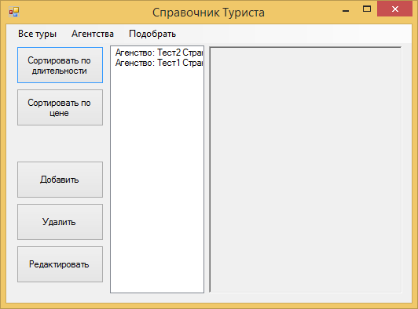
Рисунок 1.1- Главная форма

При нажатии кнопки «Добавить» открывается дочерняя форма для добавления нового тура в базу (рисунок 1.2).

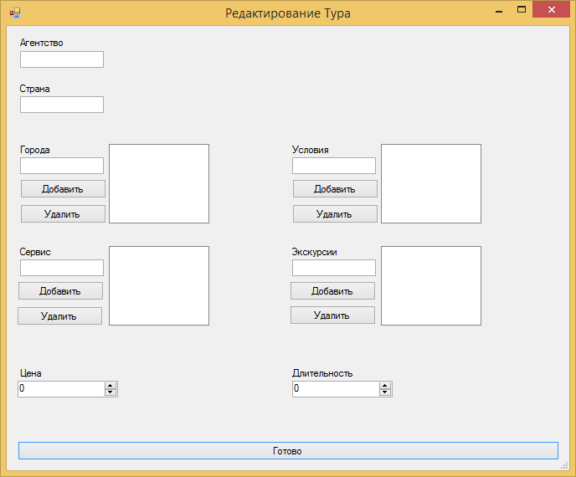
Рисунок 1.2 – Форма добавления

При нажатии на кнопку «Удалить» происходит удаление данных.
При нажатии на кнопку «Редактировать» открывается дочерняя форма для добавления, но с настройками на редактирование.
При нажатии на кнопку «Сортировать по длительности» список сортируется по длительности.
При нажатии на кнопку «Сортировать по цене» список сортируется по цене.
Меню осуществляет доступ к таким функция программы, как: «Все туры», «Агентства» и «Подобрать» (рисунок 1.3).

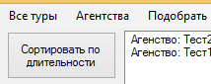
Рисунок 1.3 – Меню

При нажатии пункта «Агентства» на главной форме отображаются туры по агентствам (рисунок 1.4).
При нажатии пункта «Все туры» на главной форме отображаются все туры (рисунок 1.4).
При нажатии пункта «Подобрать» открывается дочерняя форма для подбора тура (рисунок 1.5).

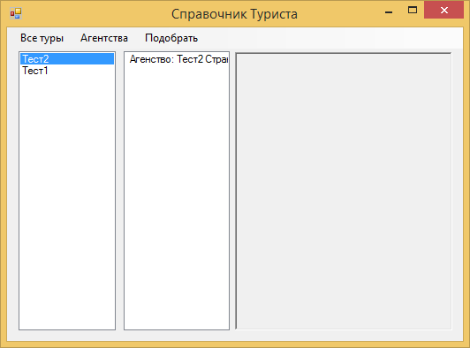
Рисунок 1.4 – Туры по агентствам

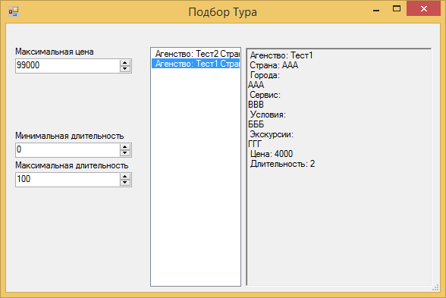
Рисунок 1.5 – Форма, отображающая подбор туров

2 ПРОЕКТНАЯ СПЕЦИФИКАЦИЯ

2.1 Объектная модель программы

Данная программа представляет собой набор классов, которые взаимодействуют между собой (рисунок 2.1).

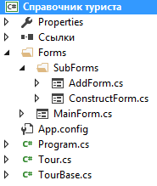
Рисунок 2.1 – Архитектура проекта

Папка «Forms» содержит в себе все формы, которые используются в проекте.
Папка «SubForms» содержит в себе все формы, которые вызываются из главной формы (добавления, подбора).
В данной программе реализованы классы Tour, TourBase, объектная модель которых изображена на рисунке 2.2.
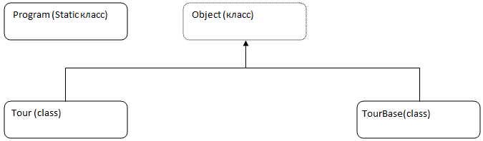
Рисунок 2.2 – Объектная модель классов

На рисунке 2.3 показано, как объекты классов взаимодействуют между собой (Forms – представляет собой все визуальные формы пользовательского интерфейса).

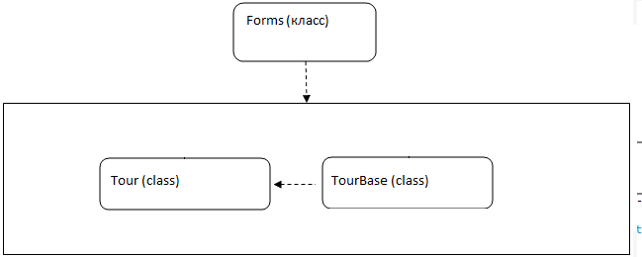
Рисунок 2.3 – Иллюстрация взаимодействия классов в программе
Классы «Tour» и «TourBase» представлены на рисунке 2.4 и 2.5.

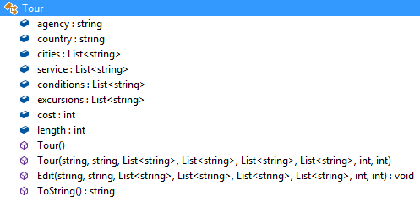
Рисунок 2.4 – Класс Tour

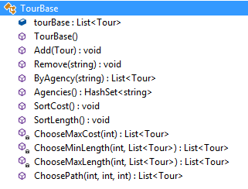
Рисунок 2.5 – Класс TourBase

Методы класса «TourBase» позволяют взаимодействовать с элементами коллекции для получения результатов поиска по критериям.

2.2 Реализация функций программы

Класс «Tour» - основной класс программы. Этот класс представляет собой запись об одном туре. У данного класса есть метод для редактирования «Edit». Класс содержит ряд свойств и полей, необходимых для работы с элементом данного класса (рисунок 2.6).

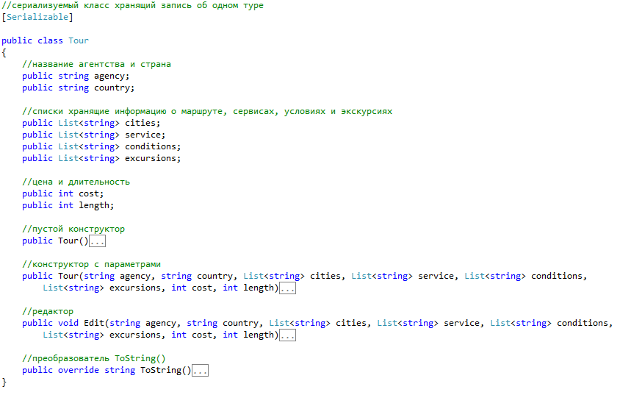
Рисунок 2.6 – Реализация класса Tour

Метод «Edit» используется для редактирования данного объекта класса «Tour» (рисунок 2.7).

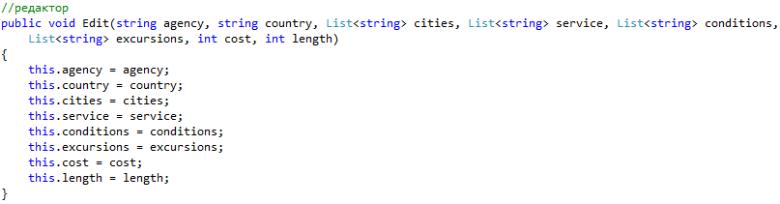
Рисунок 2.7 – Реализация метода Edit

Класс «TourBase» - класс, содержащий коллекцию объектов класса «Human», а также содержащий методы для работы с данной коллекцией.
Класс «TourBase» содержит такие основные методы: «Add», «Remove», «ByAgency», «SortCost», «SortLength», «ChoosePath».
Методы «Add» и «Remove» реализуют добавление и удаление элементов из коллекции (рисунок 2.8).

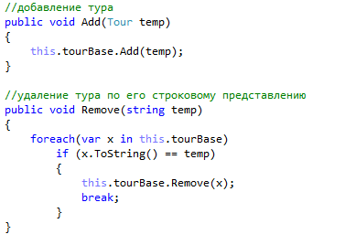
Рисунок 2.8 – Реализация методов Add и Remove

Метод «ChoosePath» реализовывает поиск в базе при передаче в него критериев поиска в качестве аргументов. Он использует вспомогательные методы «ChooseMaxCost», «ChooseMaxLength», «ChooseMinLength» (рисунок 2.9).

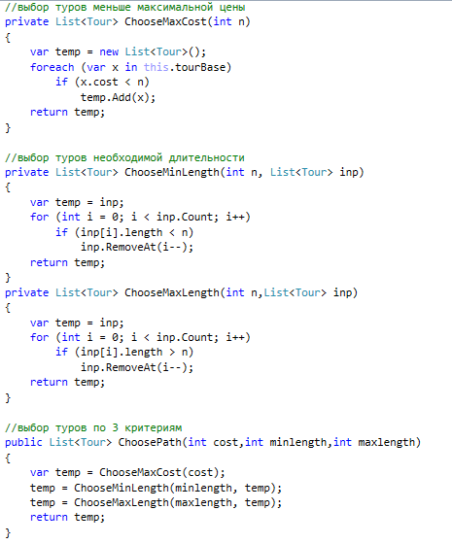
Рисунок 2.9 – Реализация метода ChoosePath и вспомогательных методов

Методы «SortCost» и «SortLength» сортируют список по цене и длительности (рисунок 2.10).

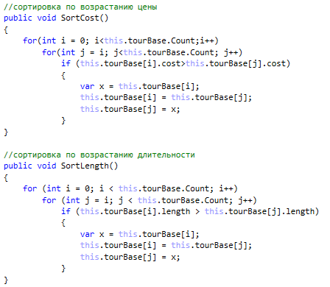
Рисунок 2.10 – Реализация методов SortCost и SortLength

2.3 Формат данных

Для сохранения файлов используется текстовое расширение «.txt». В данной программе для хранения данных используются бинарные файлы (рисунок 2.11).

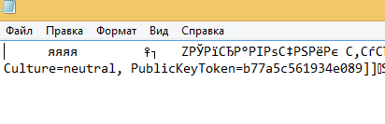
Рисунок 2.11 - Хранение данных
3 РУКОВОДСТВО ПОЛЬЗОВАТЕЛЯ

3.1 Установка программы:

Установка программы происходит таким образом:
- запускаем «Мой компьютер»;
  - заходим на носитель, с программным продуктом;
  - копируем папку «Справочник туриста»;
  - запускайте «.exe» файл для начала работы.

3.2 Работа с программой

Запускаем программу. Главное окно представлено на рисунке 3.1

.
Рисунок 3.1 - Главное окно

Добавление информации:
- нажать кнопку «Добавить»;
- откроется окно (рисунок 3.2);
- требуется заполнить все поля и нажать кнопку «Готово»;
- если все действия совершены правильно, то результат добавления сразу отобразится в таблице на главной форме.

Рисунок 3.2 - Добавление записи

Удаление:
- выбрать необходимый элемент;
- нажать кнопку «Удалить»;
- если все действия совершены правильно, то результат удаления сразу отобразится в таблице на главной форме.

Редактирование данных:
- выбрать необходимый элемент;
- нажмите кнопку «Редактировать»;
- откроется окно аналогичное окну добавления;
- подтвердите редактирование;
- если все действия совершены правильно, то результат редактирования сразу отобразится в таблице на главной форме.

Подбор:
- если хотите найти подходящий тур, то в меню нажмите на пункт «Подбор»;
- откроется окно (рисунок 3.3);
- заполняем все данные, по которым хотим искать;
- подтвердите и если все действия совершены правильно, то в окне выведется результат.

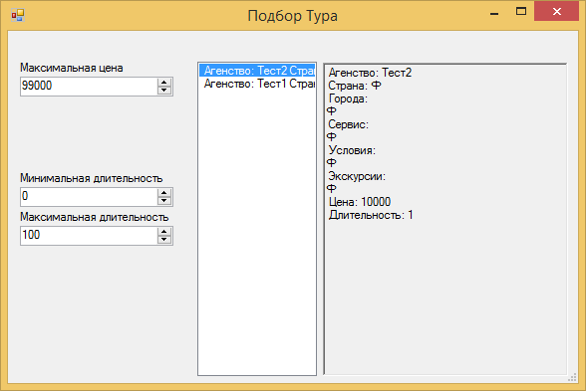
Рисунок 3.3 – Подбор

Туры по агентствам:
- если хотите получить туры по агентствам, то нажмите в меню «Агентства»;
- результат отобразится в главной форме (рисунок 3.2).

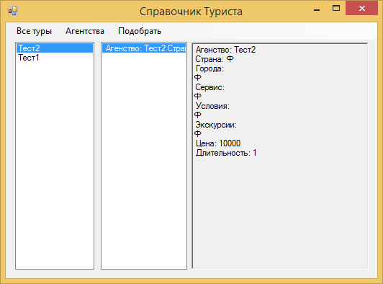
Рисунок 3.4 – Туры по агентствам

ВЫВОДЫ

В ходе выполнения курсовой роботы была разработана программа «Справочник туриста», которая позволяет управлять базой людей, реализованы различные методы: добавление, редактирование, удаление людей, сохранение существующей базы, поиска в базе по различным критериям.
Данный курсовой проект является примером программы, которая используется для упрощения повседневных задач в различного рода компаниях.
В результате написания курсового проекта была создана полноценная программа. Было разработано оконное приложение на языке C#, а также разобраны аспекты разработки приложений в целом и разработки приложений в среде .NET. [2] Так же были изучены отдельные фазы разработки программного обеспечения и компоновка их в единое целое. Важным является то, что я получил опыт в разработке программ, планировании хода разработки, а также то, что я изучил стандарты оформления программного обеспечения. [4]
Программу можно улучшить расширив функционал и перейдя с хранения информации в текстовых файлах на базы данных.

ПЕРЕЧЕНЬ ССЫЛОК

- Бондарев В.М. Объектно-ориентированное программирование на С#. Учебное пособие [Текст] / В. М. Бондарев. - Харьков: СМИТ, 2009г. – 221 с.
- Троелсен, Э. C# и платформа .NET. Библиотека программиста [Текст] / Э. Троелсен - СПб.: Питер, 2005. – 796с.
- Макконнелл С. Совершенный код [Текст] / Макконнелл С. – СПб.: Питер, 2007. – 896 с.
- ДСТУ 3008-95 "Документація. Звіти в сфері науки і техніки.
Структура і правила оформлення" [Текст] – Державний стандарт України.
Приложение А
Код форм приложения
//главная форма
public partial class MainForm : Form
{
//хранение текущей базы туров
public TourBase currentBase;

//инициализация программы
public MainForm()
{
InitializeComponent();
currentBase = new TourBase();
}

//сортировка по цене
private void button2_Click(object sender, EventArgs e)
{
currentBase.SortCost();
FillData("");
}

//сортировка по длительности
private void button1_Click(object sender, EventArgs e)
{
currentBase.SortLength();
FillData("");
}

//загрузка данных при запуске
private void Form1_Load(object sender, EventArgs e)
{
TourBase temp = new TourBase();
try
{
//открытие потока и десериализация бинарного файла
FileStream fs = new FileStream(Environment.CurrentDirectory + @"\data.txt", FileMode.Open);
BinaryFormatter bf = new BinaryFormatter();
temp = (TourBase)bf.Deserialize(fs);
fs.Close();
}
catch (SerializationException)
{
MessageBox.Show("Ошибочный формат входящего файла", "Ошибка десериализации", MessageBoxButtons.OK);
}
//создание файла в случае отсутствия такового
catch (FileNotFoundException)
{
using (StreamWriter sw = new StreamWriter(Environment.CurrentDirectory + @"\data.txt", false)) { }
}
//заполнение данными формы
currentBase= temp;
FillData("");
}

//сохранение файла
private void Form1_FormClosing(object sender, FormClosingEventArgs e)
{
//открытие потока и сохранение данных путём бинарной сериализации
FileStream fs = new FileStream(Environment.CurrentDirectory + @"\data.txt", FileMode.OpenOrCreate);
BinaryFormatter bf = new BinaryFormatter();
try
{
bf.Serialize(fs, currentBase);
}
catch (SerializationException)
{
MessageBox.Show("Сохранение не удалось", "Ошибка сериализации", MessageBoxButtons.OK);
}
finally
{
fs.Close();
}
}

//заполнение данными по агентству
public void FillData(string s)
{
listBox1.Items.Clear();
//если агентство не выбрано заполняет всем
if (s == "")
foreach (var x in currentBase.tourBase)
listBox1.Items.Add(x.ToString());
//иначе турами только агентства
else
foreach (var x in currentBase.tourBase)
if (x.agency == s)
listBox1.Items.Add(x.ToString());
}

//смена данных при выборе всех туров
private void всеТурыToolStripMenuItem_Click(object sender, EventArgs e)
{
listBox2.Visible = false;
richTextBox1.Clear();
FillData("");
}

//смена данных по агентствам
private void агенстваToolStripMenuItem_Click(object sender, EventArgs e)
{
listBox2.Items.Clear();
richTextBox1.Clear();
listBox2.Visible = true;
foreach (var x in currentBase.Agencies())
listBox2.Items.Add(x.ToString());
listBox2.SelectedIndex = 0;
FillData(listBox2.SelectedItem.ToString());
}

//вывод информации о турах агентства
private void listBox2_SelectedIndexChanged(object sender, EventArgs e)
{
try
{
FillData(listBox2.SelectedItem.ToString());
}
catch(Exception ex) { }
}

//вывод информации о туре
private void listBox1_SelectedIndexChanged(object sender, EventArgs e)
{
try
{
richTextBox1.Text = listBox1.SelectedItem.ToString();
}
catch (Exception ex) { }
}

//вызов формы добавления
private void button4_Click(object sender, EventArgs e)
{
var f = new AddForm(this, -1);
f.ShowDialog();
FillData("");
}

//удаление
private void button3_Click(object sender, EventArgs e)
{
try
{
currentBase.Remove(listBox1.SelectedItem.ToString());
FillData("");
}
catch(Exception ex) { }
}

//вызов формы добавления на редактирование
private void button5_Click(object sender, EventArgs e)
{
try
{
var f = new AddForm(this, listBox1.SelectedIndex);
f.ShowDialog();
FillData("");
}
catch (Exception ex) { }
}

//вызов формы для подбора туров
private void подобратьToolStripMenuItem_Click(object sender, EventArgs e)
{
var x = new ConstructForm(this);
x.ShowDialog();
}
}

//форма добавления туров
public partial class AddForm : Form
{
//ссылка на главную форму
MainForm main;
//id редактируемого элемента
int id;

//инициализация формы
public AddForm(MainForm main, int id)
{
InitializeComponent();
this.main = main;
this.id = id;
//если форма вызвана для редактирования - заполняется данными
if (id != -1)
{
Tour temp = main.currentBase.tourBase[id];
textBox1.Text = temp.agency;
textBox2.Text = temp.country;
foreach (var x in temp.cities)
listBox1.Items.Add(x);
foreach (var x in temp.service)
listBox2.Items.Add(x);
foreach (var x in temp.conditions)
listBox3.Items.Add(x);
foreach (var x in temp.excursions)
listBox4.Items.Add(x);
numericUpDown1.Value = temp.cost;
numericUpDown2.Value = temp.length;
}
}

//добавление города в список
private void button2_Click(object sender, EventArgs e)
{
if (textBox3.Text != "")
listBox1.Items.Add(textBox3.Text);
}

//добавление сервисов в список
private void button3_Click(object sender, EventArgs e)
{
if (textBox4.Text != "")
listBox2.Items.Add(textBox4.Text);
}

//добавление условий в список
private void button4_Click(object sender, EventArgs e)
{
if (textBox5.Text != "")
listBox3.Items.Add(textBox5.Text);
}

//добавление экскурсий в список
private void button5_Click(object sender, EventArgs e)
{
if (textBox6.Text != "")
listBox4.Items.Add(textBox6.Text);
}

//удаление города из списка
private void button6_Click(object sender, EventArgs e)
{
try
{
listBox1.Items.Remove(listBox1.SelectedItem);
}
catch (Exception ex) { }
}

//удаление сервиса из списка
private void button7_Click(object sender, EventArgs e)
{
try
{
listBox2.Items.Remove(listBox2.SelectedItem);
}
catch (Exception ex) { }
}

//удаление условий из списка
private void button9_Click(object sender, EventArgs e)
{
try
{
listBox3.Items.Remove(listBox3.SelectedItem);
}
catch (Exception ex) { }
}

//удаление экскурсий из списка
private void button8_Click(object sender, EventArgs e)
{
try
{
listBox4.Items.Remove(listBox4.SelectedItem);
}
catch (Exception ex) { }
}

private void button1_Click(object sender, EventArgs e)
{
//создание списков
List<string> cities = new List<string>();
List<string> service = new List<string>();
List<string> conditions = new List<string>();
List<string> excursions = new List<string>();
//заполнение списков
foreach (var x in listBox1.Items)
cities.Add(x.ToString());
foreach (var x in listBox2.Items)
service.Add(x.ToString());
foreach (var x in listBox3.Items)
conditions.Add(x.ToString());
foreach (var x in listBox4.Items)
excursions.Add(x.ToString());
//если id == -1, то добавляем элемент
if (id == -1)
main.currentBase.Add(new Tour(textBox1.Text, textBox2.Text, cities, service, conditions, excursions,
Convert.ToInt32(numericUpDown1.Value), Convert.ToInt32(numericUpDown2.Value)));
//иначе редактируем выбранный
else
main.currentBase.tourBase[id].Edit(textBox1.Text, textBox2.Text, cities, service, conditions, excursions,
Convert.ToInt32(numericUpDown1.Value), Convert.ToInt32(numericUpDown2.Value));
this.Close();
}
}

//форма подбора туров
public partial class ConstructForm : Form
{
//ссылка на главную форму
MainForm main;

//инициализация формы
public ConstructForm(MainForm main)
{
InitializeComponent();
this.main = main;
}

//при изменении данных в любом из numericUpDown происходит перерасчёт подходящих туров
private void numericUpDown1_ValueChanged(object sender, EventArgs e)
{
var x = main.currentBase.ChoosePath(Convert.ToInt32(numericUpDown1.Value),
Convert.ToInt32(numericUpDown2.Value),
Convert.ToInt32(numericUpDown3.Value));
listBox1.Items.Clear();
foreach (var p in x)
listBox1.Items.Add(p.ToString());

}

//заполнение данных о туре
private void listBox1_SelectedIndexChanged(object sender, EventArgs e)
{
richTextBox1.Text = listBox1.SelectedItem.ToString();
}
}

